《财务部门绩效管理》

课程背景：
绩效管理是为企业不断发展而设置的，绩效管理前提便是绩效目标的设定，一个合理的绩效目标设定可以激励员工的工作热情，并能提升企业的整体业绩，明确发展方向。为帮助提升绩效管理水平，特开发本课程。
本课程从帮助财务部门负责人来设定部门内部员工的绩效目标，通过目标的层层分析讲解，帮助企业推行绩效管理运营管理的全面提升，最终实现企业战略的有效达成。
课程价值：
● 搞清楚目标管理与绩效管理的根本逻辑；
● 了解财务部门绩效考核指标的分解方法
● 了解绩效面谈方法
课程时间：2023年3月17日 线上线下同步授课
课程地点: 北京
课程对象：企业高管、财务管理人员、人力资源人员等
课程方式：讲解+案例
课程大纲
一、绩效管理的本质
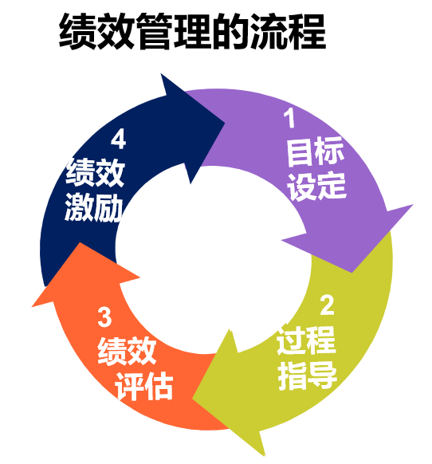
- 什么是绩效管理
- 绩效管理四个流程
- 年度经营目标和战略的关系
- 什么是企业战略
- 德鲁克对战略目标的阐述
- 年度经营目标和战略的关系
- 为什么目标管理要建立员工对目标承诺
二、绩效指标的分解
- 公司绩效指标分解的逻辑
- 公司的目标分解到部门
- 部门绩效指标纵向分解到员工
- 从岗位职责提取绩效考核指标
- 绩效指标的类型
- 什么是目标类绩效指标
- 什么是行为类绩效指标
三、财务部门绩效指标分解及设置
- 平衡计分卡绩效指标分解法
- 为什么要用平衡计分卡分解目标
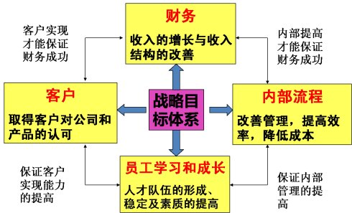
- 平衡计分卡的相互作用及因果关系
- 平衡计分卡四维度解析
- 财务层面的目标
- 客户方面目标
- 内部流程方面目标
- 学习与成长方面目标
- 经营目标转化为绩效考核指标
- 设计绩效指标的指标值
- 财务部门岗位职责绩效指标分解方法
- 从岗位职责确定岗位的工作内容
- 区分工作内容类型（目标型or行为型）
- 确定岗位工作要达到的标准
- 设置绩效考核的指标
- 财务部门绩效指标分类设定
- 什么是挑战性绩效指标
- 什么是日常性绩效指标
- 什么是不可接受指标
- 财务人员KPI关键绩效指标值设定的方法
- 绩效指标设定的SMART原则
- 如何设计绩效指标的评分方法
- 指标的权重、周期及指标标准的设计
- 设计关键绩效指标说明书
四、绩效面谈
- 绩效面谈的目的
- 绩效面谈的六步骤
- 绩效面谈前要准备什么？
- 绩效面谈的开场有什么讲究
- 为什么要先让下属自我评估
- 如何反馈让下属认可您的评估
- 制订下周期的绩效指标
- 通过绩效面谈，有什么收获
- 绩效面谈中的主要沟通反馈技巧
视频：找出绩效面谈的错误点

【分享嘉宾】
许老师 国家二级人力资源管理师、国家二级心理咨询师、MBTI认证施测师/AACTP认证促动师、DISC认证讲师和教练、Persona国际认证领导力顾问教练、美国 ICQAC权威认证职业培训师
拥有20年的人力资源管理实战经验，曾历任多家外资、上市企业人力资源管理岗位，熟谙人力资源管理的各模块，特别是企业薪酬设计、绩效管理和招聘面试技巧。

【培训费】
培训费4980元/人（含专票+印刷教材+茶点，不含往返差旅费等）；

《财务部门绩效管理》报名回执表

您是一般纳税人企业、如开具专票提供开票基本信息如下：
开 票 名 称：
地 址:
账 号： |  |  |  |  | 电 话：
纳 税 人 号： |  |  |  |  | 开户行：
电子票收件箱： |  |  |  |  | 线上 □ |  | 线下
姓 名: | 性别 | 职 务 | 手 机 | 电子邮箱或微信课后PDF资料
是否住宿 □ 是 □ 否 （住宿费用自理）
入住时间： 月 日入住天数：（ ）天 □ 标准双人间（ ）间□ 大床房（ ）

